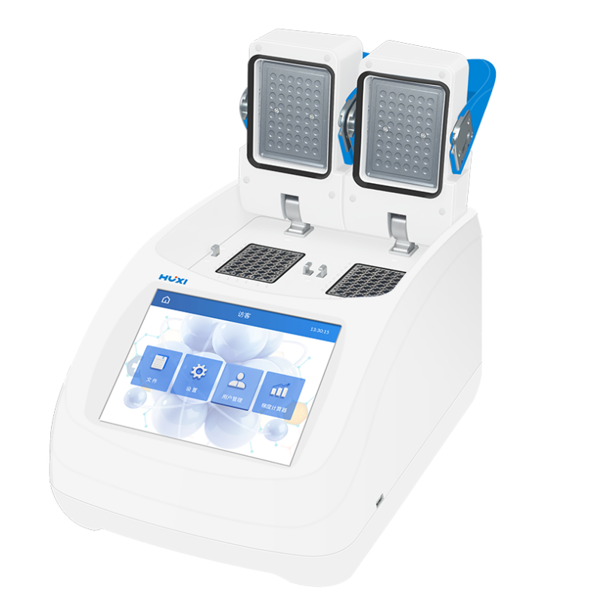
HX-PCR200双槽梯度基因扩增仪

1、产品应用
HX-PCR200双槽梯度基因扩增仪是最新一代快速实用的热循环仪，二个模块可独立运行不同程序。采用新一代半导体芯片技术，极佳的控温性能，循环次数可达100万次以上。将定性PCR产品的功能优化到极致，强大的功能将满足更高要求的实验需求。

2、产品特点
- 外形美观，体积小巧，结构紧凑；
- 两个模块独立运行，单槽 3 个温半导体设计；
- 温度均匀性更佳，减少样品台边缘效应；
- 新一代半导体芯片技术，最快变温速率6℃/sec；
- 1024x768像素高清8寸彩屏，操作简便；
- 工业级操作系统，自动断电保护，恢复供电后自动执行未完成循环，保证扩增全过程安全运行；
- 拥有30℃的宽限梯度功能，可用来优化实验条件，满足苛刻的实验需求。

3、技术参数
型号 | HX-PCR200
货号 | 1045003001
模块数量 | 2个
每个模块半导体数量 | 3个
最大升温速度 | 6℃/S
最大降温速度 | 5℃/S
梯度温度范围 | 30~105℃
梯度设置范围 | 0.1~30℃
梯度温度均匀性 | ≤±0.3℃
梯度温度准确性 | ≤±0.3℃
梯度温度点分布 | 12
热盖温度范围 | 30℃~110℃
时间递增/递减 | -599s~599s
温度递增/递减 | -9.9℃~9.9℃
输入电源 | AC100~240V，50/60Hz
控温方式 | Block/Tube
模块温度均匀性 | ≤ ±0.25℃
模块温度准确性 | ≤±0.2℃
模块温度范围 | 4~105℃
定时范围 | 1s-59min59sec/0为无限长
变温速度可调范围 | 0.1~6℃/S
温度显示分辨率 | 0.1℃
样本容量（试管） | Double 48×0.2ml（0.2ml单管，8联管）
程序储存数 | 10000+
程序最大循环数 | 99
程序最大步骤 | 30
程序暂停功能 | 有
断电恢复功能 | 有
16℃保温功能 | 无限长
TouchdownPCR实验 | 有
longPCR实验 | 有
液晶显示屏 | 8寸，1024x768像素
操作系统 | Linux
触摸屏 | 电容
最大功率 | 800W
通讯接口 | USB2.0
外形尺寸（W×D×H） | 260x390x230(mm)
包装尺寸（W×D×H） | 570*410*330(mm)
净重 | 9kg
毛重 | 12kg
4、装箱清单
序号 | 名称 | 数量
1 | 主机 | 1台
2 | U盘 | 1个
3 | 保险丝 | 2个
4 | 说明书&保修卡&合格证 | 1份

